陳正宗終身特聘教授
Group work 2014-03-019 工程數學(二) 2B班 第二次群組作業

系級: 組別: 組長:

若一曲線(擺線) 請算出在與之曲率及曲率半徑。
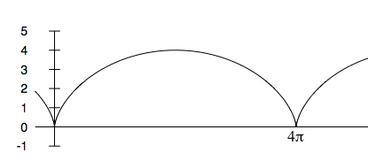

- 或

- 時間參數表示法

- 弧長參數表示法

- 請分別算出 、、、與.

- Compare the radius by using four formula

- Plot it by using the Mathematica software.

